Trường: THCS Tùng Thiện Vương
Tuần 27: từ ngày 27/04 đến ngày 03/05

BÀI 14: THỰC HIỆN TRẬT TỰ, AN TOÀN GIAO THÔNG ( TT)

I. MỤC TIÊU:

1. Kiến thức:
- Nêu được nguyên nhân phổ biến của tai nạn giao thông.
- Nêu được những quy định của pháp luật đối với người đi bộ, đi xe đạp, quy định đối với trẻ em.
- Nhận biết được tín hiệu đèn giao thông và một số biển báo thông dụng trên đường.
- Hiểu được ý nghĩa của việc thực hiện trật tự an toàn giao thông.

2. Kĩ năng:
- Phân biệt được hành vi thực hiện đúng với hành vi vi phạm pháp luật về trật tự an toàn giao thông.
- Biết thực hiện đúng quy định về trật tự, an toàn giao thông và nhắc nhở bạn bè cùng thực hiện tốt.

3. Thái độ:
- Tôn trọng những quy định về trật tự, an toàn giao thông.
- Đồng hành, ủng hộ các hành vi thực hiện đúng và phê phán những hành vi vi phạm trật tự, an toàn giao thông.
II. NỘI DUNG BÀI HỌC:

1. Kiểm tra kiến thức cũ.

Câu 1: Nêu nguyên nhân gây tai nạn giao thông?

Câu 2: Nêu quy định của pháp luật đối với người đi xa đạp và trẻ em khi tham gia giao thông?
GV HƯỚNG DẪN HS | HS TÌM HIỂU VÀ  HỌC TẬP | NỘI DUNG BÀI GHI (HS ghi chép vào tập)
Hoạt động 1: Nhận biết được tín hiệu đèn giao thông và một số biển báo thông dụng khi tham gia giao thông.  Tiết trước các em đã tìm hiểu và biết được tai nạn giao thông xảy ra mỗi ngày đe dọa sức khỏe, tính mạng và ảnh hưởng lớn tới vật chất tinh thần.Để đảm bảo an toàn khi đi đường ta phải tuyệt đối chấp hành hệ thống báo hiệu giao thông.  Câu hỏi 1: Khi tham gia giao thông đường bộ các em thường thấy có những đèn tín hiệu nào?  Câu hỏi 2: Mỗi loại tín hiệu đèn có ý nghĩa như thế nào?  Hướng dẫn HS trả lời: Học sinh quan sát kỹ những hình ảnh và tín hiệu giao thông dựa vào kiến thức thực tế để trả lời câu hỏi trên.  Hình ảnh 1:  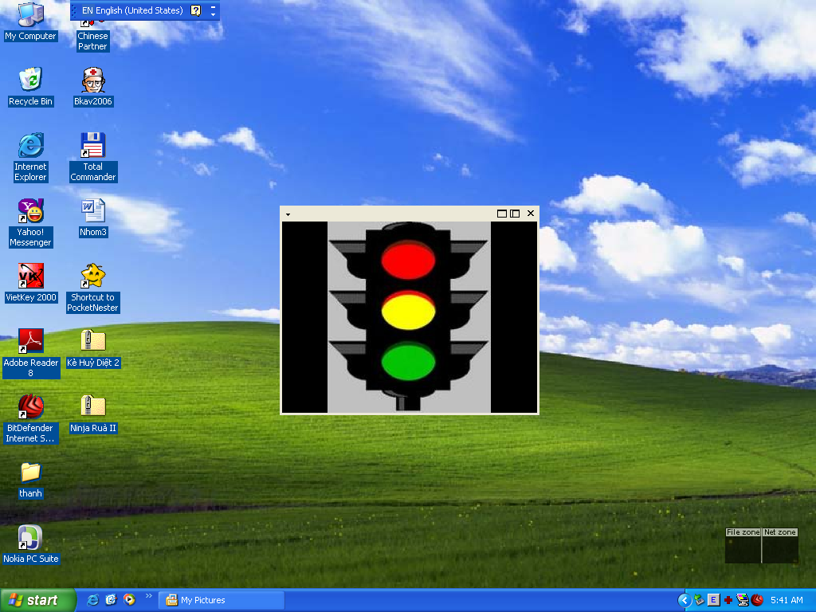  - Đèn đỏ - Cấm đi.  - Đèn vàng - phải dừng lại trước vạch dừng trừ trường hợp đã đi quá vạch dừng được đi tiêp.  - Đèn xanh - Được phép đi.  Hình ảnh 2: Dựa vào màu sắc hình khối hãy nhận xét biển báo hiệu thuộc loại nào? Mỗi loại có biển báo có ý nghĩa gì?  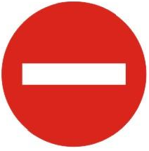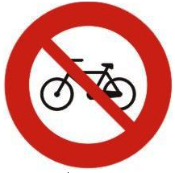  Hình ảnh 3:  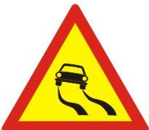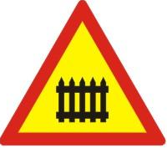  Hình ảnh 4:  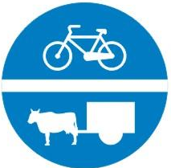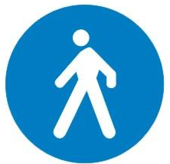 | HS suy nghĩ trả lời câu hỏi giáo viên đặt ra.  Câu hỏi 1: Khi tham gia giao thông đường bộ các em thường thấy có những đèn tín hiệu nào?  Câu hỏi 2: Mỗi loại tín hiệu đèn có ý nghĩa như thế nào?  Học sinh quan sát kỹ những hình ảnh và tín hiệu giao thông dựa vào kiến thức thực tế để nhận biết từng loại biển báo. | 3. Đèn tín hiệu và một số biển báo thông dụng  Đèn tín hiệu: Có 3 màu.  -Tín hiệu xanh là được đi.  -Tín hiệu đỏ là cấm đi.  -Tín hiệu vàng là phải dừng lại trước vạch dừng trừ trường hợp đã đi quá vạch dừng được đi tiêp.  Biển báo thông dụng:  +Biển báo cấm: Hình tròn, nền màu trắng có viền đỏ, hình vẽ màu đen thể hiện điều cấm.  + Biển báo nguy hiểm: Hình tam giác đều, nền màu vàng có viền đỏ, hình vẽ màu đen thể hiện điều nguy hiểm cần đề phòng.  + Biển hiệu lệnh: Hình tròn, nền xanh lam, hình vẽ màu trắng nhằm báo điều phải thi hành
Hoạt động 2: Nêu tình huống yêu cầu HS dựa vào kiến thức đã học để giải quyết tình huống.  Tình huống 1:  Tan học về đường vắng, muốn thể hiện mình với các bạn, Hưng đi xe thả hai tay và đánh võng. Không may xe Hưng vướng vào một bác bán rau đi cùng chiều giữa lòng đường.  Em có nhận xét gì về Hưng và bác bán rau? Nếu em là công an em sẽ giải quyết vụ này như thế nào?  Hướng dẫn HS trả lời: Hưng và người bán rau vi phạm luật giao thông gì?  Là ông an em sẽ nhắc nhở người đi xe đạp và người đi bộ khi tham gia giao thông như thế nào?  Tình huống 2:  Một nhóm H/S 7 bạn đi ba chiếc xe đạp hàng ba, kéo đẩy nhau, gần đến ngã tư đèn vàng cả ba xe đều tăng tốc độ vượt qua đầu xe máy đang chạy để rẽ vào đường ngược chiều.  Theo em các bạn đó đã vi phạm lỗi gì về luật an toàn giao thông? | Học sinh đọc kỹ tình huống và trả lời câu hỏi.
Hoạt động 3: Qua 2 bài tập trên các em hãy cho biết thực hiện trật tự ATGT giúp gì cho chúng ta?  Bản thân em và các bạn lớp ta đã thực hiện đúng các qui định đi đường chưa?  Hướng dẫn HS trả lời: Từ những hậu quả tai nạn giao thông gây ra và nhận thức thực tế của mình học sinh nêu ý nghĩa của việc tực hiện trật tự giao thông và nhận thức hành vi cụ thể của cá nhân. | Học sinh đọc kỹ phần thông tin sự kiện, quan sát hình ảnh và bằng những thông tin các em tiếp nhận trên báo, mạng và truyền hình nêu ý nghia của việc tực hiện trật tự giao thông và nhận thức hành vi cụ thể của cá nhân. | 3. Ý nghĩa của việc thực hiện An toàn giao thông  -Bảo đảm an toàn giao thông cho mình và cho mọi người, tránh tai nạn đáng tiếc xảy ra, gây hậu quả đau lòng cho bản thân và mọi người.  -Bảo đảm cho giao thông được thông suốt, tránh ùn tắc, gây khó khăn trong giao thông, ảnh hưởng đến mọi hoạt động của xã hội.

III. BÀI TẬP:
Câu 1: Hình tròn viền đỏ, nền màu trắng, trên nền có hình vẽ màu đen thuộc loại biển báo nào?
A. Biển báo cấm.
B. Biển báo nguy hiểm.
C. Biển hiệu lệnh.
D. Biển chỉ dẫn.
Câu 2: Hình tam giác đều, viền đỏ, nền màu vàng, trên nền có hình vẽ màu đen thuộc loại biển báo nào ?
A. Biển báo cấm.
B. Biển báo nguy hiểm.
C. Biển hiệu lệnh.
D. Biển chỉ dẫn.
Câu 3: Hình chữ nhật/hình vuông, nền màu xanh lam thuộc loại biển báo nào ?
A. Biển báo cấm.
B. Biển báo nguy hiểm.
C. Biển hiệu lệnh.
D. Biển chỉ dẫn.
Câu 4: Trẻ em bao nhiêu tuổi được lái xe có dung tích xi lanh dưới 50 cm³?
A. Từ đủ 16 tuổi đến dưới 18 tuổi.
B. Từ 16 tuổi đến dưới 18 tuổi.
C. Từ đủ 14 tuổi đến dưới 16 tuổi.
D. Từ 14 tuổi đến dưới 16 tuổi.
Câu 5: Khi tắc đường, nhiều người đi xe máy có thói quen đi lên vỉa hè. Theo luật hiện hành, hành vi này bị xử phạt bao nhiêu ?
A. 300.000đ - 400.000đ.
B. 50.000đ - 400.000đ.
C. 60.000đ - 400.000đ.
D. 70.000đ - 400.000đ.
Câu 6: Nguyên nhân dẫn đến tai nạn giao thông là ?
A. Uống rượu bia khi tham gia giao thông.
B. Không đội mũ bảo hiểm khi tham gia giao thông.
C. Sử dụng điện thoại khi tham gia giao thông.
D. Cả A, B, C.
Câu 7: có mấy loại đèn giao thông ?
A. 1 loại.
B. 2 loại.
C. 3 loại.
D. 4 loại.
Câu 8: Pháp luật quy định về an toàn đường sắt như thế nào ?
A. Không dàn hàng, lạng lách.
B. Đi sát hè phố, lề đường.
C. Không vượt đèn đỏ.
D. Không thả súc vật trên đường, không thò đầu tay khi tàu chạy.
Câu 9: Tan học một nhóm học sinh lớp 6h ùa ra cổng trường, buông hai tay khi chạy xe, một số bạn còn đứng trước cổng trường gây tắc nghẽn giao thông. Nhận xét hành vi trên ?
A. hành vi trên sai
B. hành vi trên đúng
C. hành vi trên vừa đúng, vừa sai.
Câu 10: Em đã chấp hành và thực hiện tốt trật tự an toàn giao thông trước cổng trường và khi ngồi trên mô tô, xe máy chưa ? Nêu những việc em đã làm.
IV. DẶN DÒ
- Học sinh đọc kỹ bài ở phần giáo viên hướng dẫn học sinh.
- Phần học sinh tìm hiểu và học tập: Học sinh trả lời các câu hỏi ra tập môn GDCD
- Phần chép bài học sinh ghi đầy đủ vô tập và học thuộc.
- Phần bài tập làm trên biểu mẫu theo đường link: https://docs.google.com/forms/d/e/1FAIpQLSeDaKgJ1ExvcJrgcHdz-z4I-Yki8c3iqmz7z50poRz2sporvQ/viewform
- Liên hệ với giáo viên dạy mình nếu có thắc mắc:
* Lớp 6/1;6/2;6/8; 6/13
- Mail: hongsau29@gmail.com
- Zalo: 0976824203
- fb : SauTran
* Lớp 6/3 - 6/7; 6/9 - 6/12
- Mail: vuson3679@gmail.com
- Zalo: 0918788948

